Informace o způsobu a rozsahu odděleného soustřeďování komunálního odpadu a o možnostech prevence a minimalizace vzniku komunálního odpadu – v souladu s § 60 odst. 4) zákona č. 541/2020 Sb. v platném znění – Zpráva za rok 2022.
1) Oddělené soustřeďování komunálního odpadu je podrobně stanoveno Obecně závaznou vyhláškou č. 2/2021, o stanovení obecního systému odpadového hospodářství na území obce Mikulovice, která nabyla účinnosti dne 1.1.2022.
Občané obce Mikulovice mohou vytřídit tyto odpady:
Do separačních kontejnerů, sběrného dvora a sběrny - plast, papír, sklo, kompozitní obaly (tetrapac), kovy, textil.
Do sběrného dvora - velkoobjemový odpad – pouze jednotlivé kusy ( vlečky plné starého nábytku z vyklízených nemovitostí je nutno odvézt na skládku odpadů), pneumatiky, stavební suť – 200 kg/osoba/rok, tuky a oleje, nebezpečný odpad ( mimo eternit, azbest a asfaltové lepenky), elektroodpad, světelné zdroje, baterie.
2) Možnost prevence a minimalizace vzniku komunálního odpadu je především úlohou ekologické a společenské výchovy a osvěty. Ta by měla začínat v rodinách. Snaha obce působit na občany tak, aby docházelo k minimalizaci množství odpadu nebo dokonce k prevenci jeho vzniku zatím nepadá příliš na úrodnou půdu.
V roce 2022 jsme ale přeci jen zabrali a mírně jsme se zlepšili.
 | 2019 | 2020 | 2021 | 2022
Počet obyvatel | 2525 | 2501 | 2508 | 2483
Celkové množství tříděného odpadu v tunách | 201,62 | 234,88 | 233,07 | 362,617
Množství vytříděného odpadu/obyvatel v kilogramech | 79,85 | 93,91 | 92,93 | 146,04
Celkové množství směsného odpadu v tunách | 522,08 | 569,36 | 615,46 | 488,42
Množství směsného odpadu/obyvatel v kilogramech | 206,76 | 227,65 | 245,40 | 196,71
Procento vytříděnosti | 27,86 | 29,20 | 27,47 | 42.61

Celkové množství směsného odpadu za rok 2022 kleslo, za což jsme rádi a občanům děkujeme. Maximální množství 200 kg tohoto odpadu na obyvatele pro sníženou sazbu za ukládání na skládce jsme sice těsně, ale dodrželi. Pro rok 2023 však musíme ještě více třídit, abychom se do sníženého limitu 180 kg/obyvatel vešli.
V roce 2025 bychom měli vytřídit šedesát procent z celkově vyprodukovaného odpadu, zatím se této hranici zdaleka nepřibližujeme.
V roce 2022 obec Mikulovice zavedla sběr rostlinného bioodpadu. Díky tomuto kroku nám výrazně stouplo množství vytříděného odpadu.
Do nádob na rostlinný bioodpad mohou občané odložit:
- papírová plata na vejce, ruličky od toaletního papíru
- tráva, plevel, drny se zeminou
- košťály a celé rostliny, zbytky rostlin, ovoce a zeleniny, slupky
- listí, větve
- piliny, hobliny, kůra, štěpka
- seno, sláma
- vychladlý popel ze spalování dřeva
Na tuto službu jsme si zvykli a občané ji hojně využívají. Je však nutné připomenout, že nádoby na rostlinný bioodpad nejsou primárně určeny pro odvoz posekané trávy. Samozřejmě, že trávu sem můžeme odložit, tato služba však nemá fungovat tak, že si vlastník nemovitosti pořídí 5 popelnic, do kterých nasype posekanou trávu. Trávu z našich zahrad bychom měli především kompostovat na vlastních pozemcích. Komunitní kompostárna už pro skládkování trávy nefunguje a my si uvědomujeme, že pro nás všechny to byla příjemná služba. Bohužel, dále tento stav byl neudržitelný.
Další novinkou, zavedenou do provozu v roce 2022 je sběr plastového odpadu systémem door to door – tedy přímo od domu. Zajímavým jevem je fakt, že zavedením tohoto systému došlo k poklesu množství vytříděného plastu. Vzhledem k tomu, že došlo k poklesu množství směsného odpadu zle předpokládat, že sem plast nemizí. Budeme tedy doufat, že ke snížení množství vytříděného plastu došlo proto, že zkrátka jednorázové plastové obaly používáme méně. Důležitým výsledkem zavedení systému door to door je zkvalitnění třídění plastů.
3) Kvantifikované výsledky odpadového hospodářství obce včetně nákladů na provoz obecního systému za rok 2022.
a) Počet obyvatel: 2483
b) Četnost svozů směsného komunálního odpadu : 14 dnů/ 1 měsíc
c) Počet kontejnerů na tříděný odpad - 320, četnost svozu:
Papír, plasty, sklo, kovy, kompozitní obaly, se soustřeďují do zvláštních sběrných nádob, kterými jsou nádoby velikosti 1100 l a 240 l , jsou označeny příslušnými nápisy a zcela nebo částečně barevně odlišeny.
- Papír 26 svozů ročně / 1 x za 2 týdny
- Plast 34 svozů ročně / říjen – duben- 1 x za 2 týdny, květen-září – 1 x týdně
- Sklo 12 svozů ročně / 1 x za měsíc
- Kovové odpady 12 svozů ročně / 1 x za měsíc
- Kompozitní obaly 12 svozů ročně/ 1 x za měsíc
- Objemný odpad – svoz objemného odpadu je zajišťován celoročně na sběrném dvoře.
- Nebezpečný odpad – svoz objemného odpadu je zajišťován celoročně na sběrném dvoře.

Počty stanovišť a nádob na vytříděný odpad

Komodita | Barva kontejnerů | Počet sběrných hnízd | Počet nádob a objem | Černost svozu
Plast | žlutá | 44 | 95 -1100 l | 34 svozů ročně  léto-1 x za týden, zima 1 x za 2 týdny
Papír | modrá | 44 | 58 – 1100 l | 26 svozů ročně  1 x za 2 týdny
Sklo | zelená | 46 | 53 – 1100 l  107 – 240l | 12 svozů ročně  1 x za měsíc

4) Množství odpadů za roky 2019-2022 v tunách

 | 2019 | 2020 | 2021 | 2022
Směsný odpad | 334,26 | 363,54 | 389,35 | 330,7
Plast | 72,73 | 77,99 | 81,4699 | 74,27
Papír | 31,85 | 34,86 | 36,92 | 42,684
Kov | 4,01 | 2,79 | 1,69 | 1,45
Sklo | 47,7 | 47,82 | 49,12 | 49,51
Nebezpečný | 2,41 | 1,98 | 2,34 | 1,51
Suť | 32,38 | 47,96 | 54,74 | 62,44
Velkoobjemový | 187,82 | 205,82 | 226,11 | 157,72
Pneumatiky | 8,6 | 19,69 | 6,15 | 6,3
Textil | 8,506 | 5,689 | 4,442 | 7,335
Rostlinný BIO |  |  |  | 116,41
Oleje, tuky | 1,42 | 0,95 | 0,64 | 0,71

5) Náklady na provoz obecního systému.

 | 2019 | 2020 | 2021 | 2022
Příjmy celkem | 1.692.271,- | 1.754.944,- | 1.868.372,- | 2.180.755,-
Výdaje celkem | 1.834.806,- | 1.858.790,- | 1.821.151,- | 3.694.610,-
Rozdíl celkem  (příjmy – výdaje) | - 142.535,- | - 103.846,- Kč | + 47.221,- Kč | -1.513.855,-

Z výsledku hospodaření za rok 2022 je zřejmé, že náklad na likvidaci odpadu za jednoho obyvatele byl 1.488,- Kč, přičemž poplatek byl 600,- Kč. Obec tedy z rozpočtu doplatila za každého obyvatele 888,- Kč.
Výdaje na svoz a likvidaci odpadů v příštích letech určitě neklesnou, budou spíš růst – minimálně o inflaci. Snad jedinou možností na snížení ceny je snížení celkového množství odpadu, pak by obec mohla se svozovou firmou jednat o snížení ceny. Množství odpadu by však muselo klesnout minimálně o 10%
Aby příjmy byly vyšší, musela obec přistoupit ke zvýšení poplatku , což však na pokrytí nákladů zdaleka nestačí. Abychom dosáhli vyšších příjmů, je nutné ještě důkladněji třídit odpad – především plast, papír, sklo, kovy a nápojový karton, dále elektrospotřebiče a světelné zdroje. Za tyto komodity obec získává odměnu od společností zabývajících se zpětným odběrem.
Odpad však v kontejnerech musí být vytříděný správně.

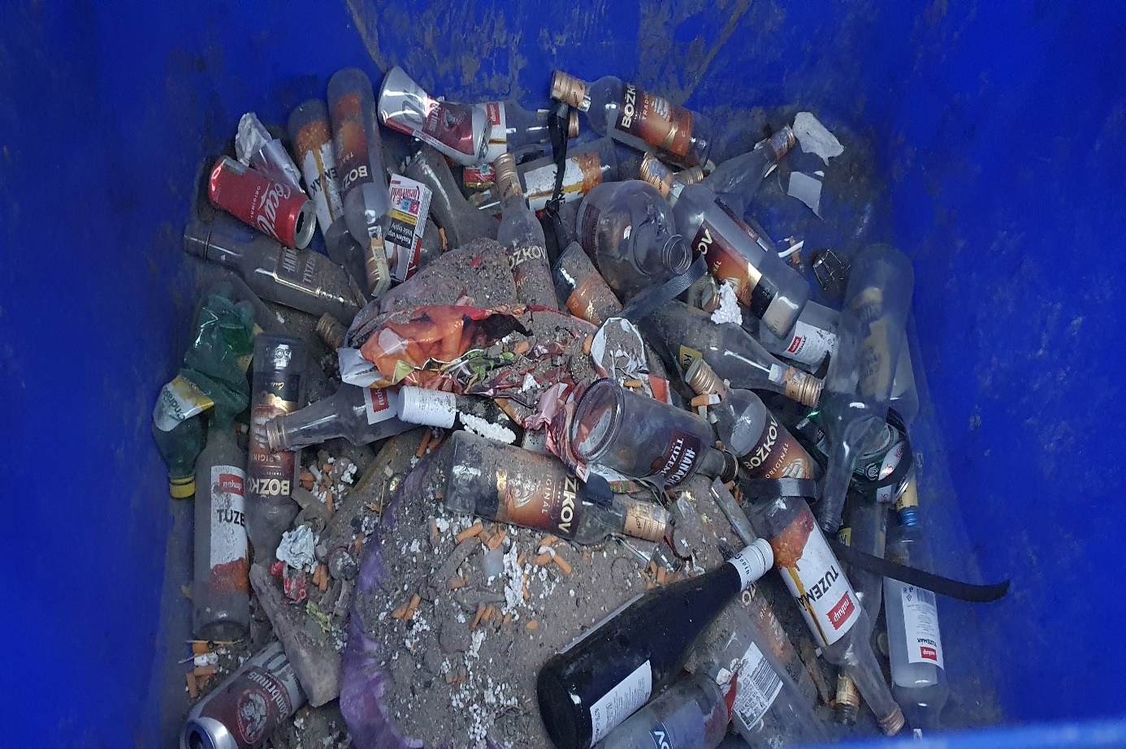
Ne vždy se nám třídění daří. Pravděpodobně za celá ta léta, kdy odpad třídíme, ještě někdo nezjistil, že modrý kontejner je určen pro odkládání papírového odpadu. Je však zřejmé, jakou značku alkoholu tento náš občan preferuje.

